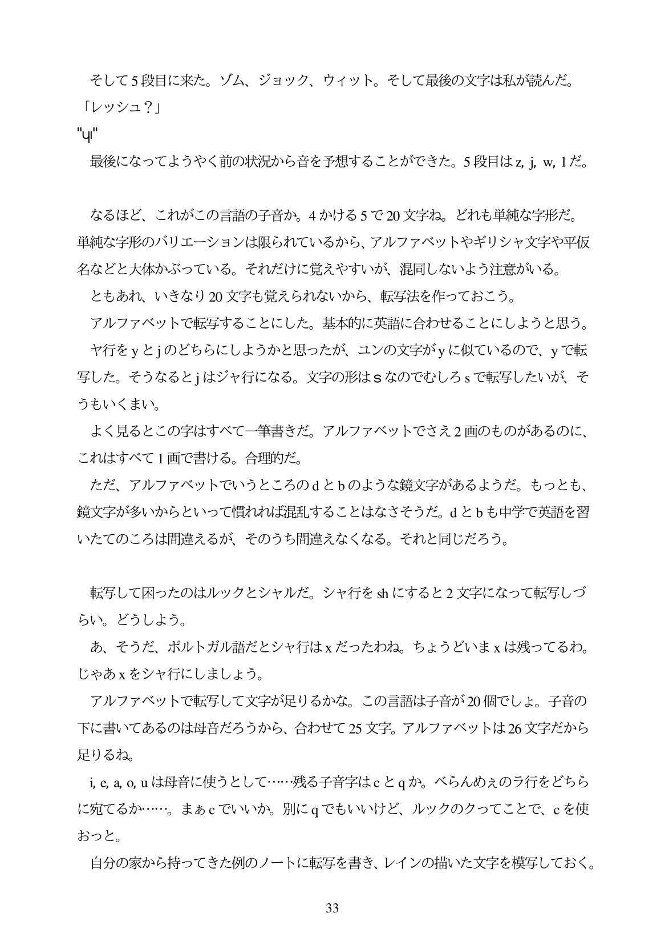

そして5段目に来た。ゾム、ジョック、ウィット。そして最後の文字は私が読んだ。 「レッシュ?」

Կ! 最後になってようやく前の状況から音を予想することができた。5段目はzj w,1だ。

なるほど、これがこの言語の子音か。4かける5で20文字ね。どれも単純な字形だ。 単純な字形のバリエーションは限られているから、アルファベットやギリシャ文字や平仮 名などと大体かぶっている。それだけに覚えやすいが、混同しないよう注意がいる。 ともあれ、いきなり20文字も覚えられないから、転写法を作っておこう。 アルフアベットで転写することにした。基本的に英語に合わせることにしようと思う。 ヤ行をyとjのどちらにしようかと思ったが、ユンの文字がyに似ているので、yで転 写した。そうなるとjはジャ行になる。文字の形はsなのでむしろsで転写したいが、そ うもいくまい。 よく見るとこの字はすべて一筆書きだ。アルファベットでさえ2画のものがあるのに、 これはすべて1画で書ける。合理的だ。 ただ、アルファベットでいうところのdとbのような鏡文字があるようだ。もっとも、 鏡文字が多いからといって慣れれば混乱することはなさそうだ。dとbも中学で英語を習 いたてのころは間違えるが、そのうち間違えなくなる。それと同じだろう。

転写して困ったのはルックとシャルだ。シャ行をshにすると2文字になって転写しづ らい。どうしよう。 あ、そうだ、ポルトガル語だとシャ行はXだったわね。ちようどいまx は残ってるわ。 じやあxをシャ行にしましよう。 アルファベットで転写して文字が足りるかな。この言語は子音が20個でしよ。子音の 下に書いてあるのは母音だろうから、合わせて25文字。アルフアベットは26文字だから 足りるね。 i e a o uは母音に使うとして...残る子音字はcとqか。ベらんめえのラ行をどちら に宛てるか...。まあcでいいか。別にqでもいいけど、ルックのクってことで、cを使 おつと。 自分の家から持ってきた例のノートに転写を書き、レインの描いた文字を模写しておく。

*33*